Résultats FINALE
Nom de l'équipe - n° du comité ou ligue | Nom de l'équipe - n° du comité ou ligue | Score
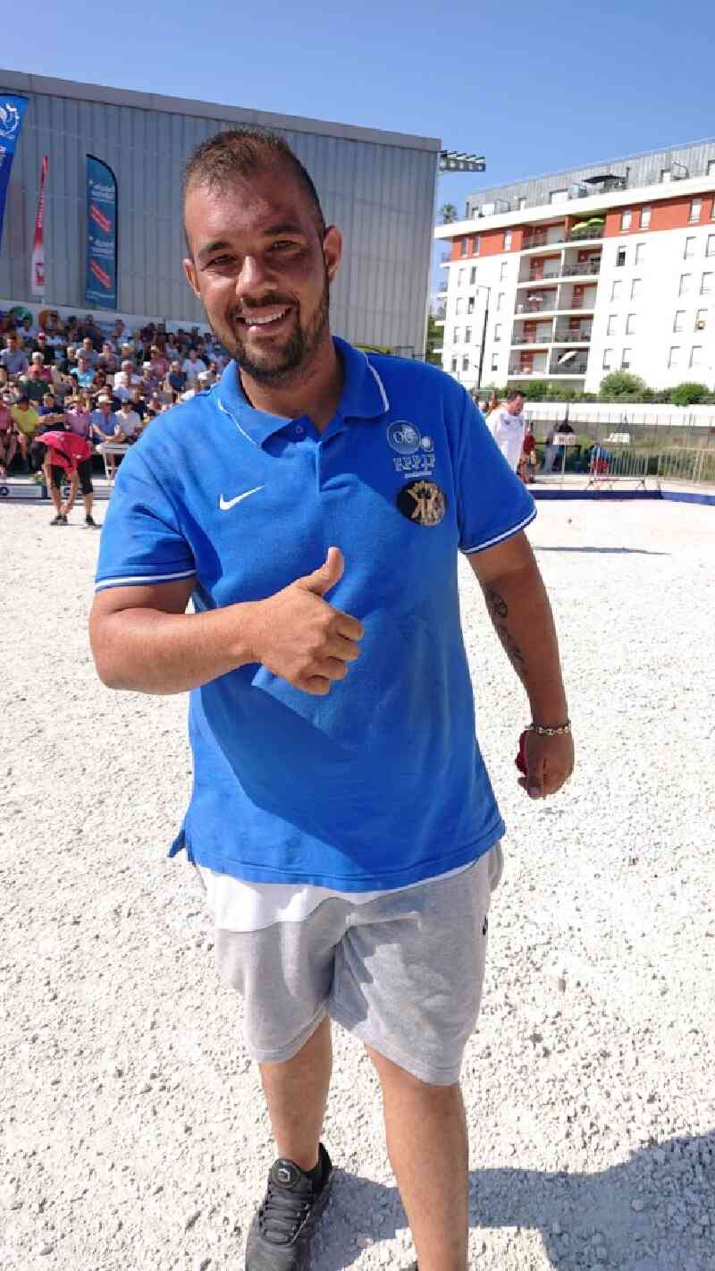  HATCHADOURIAN MICHEL  ( ALPES MARITIMES 06 ) | 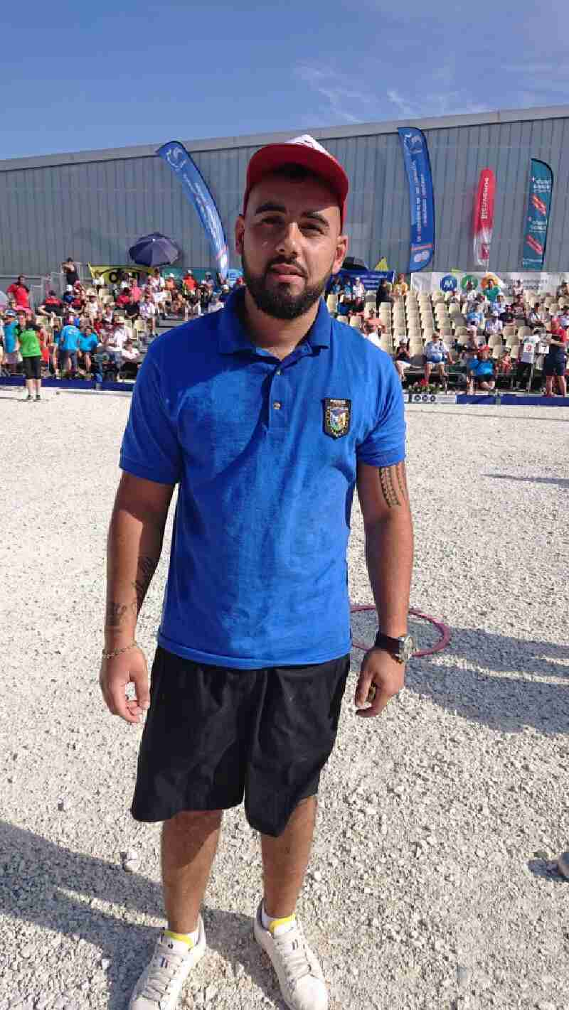  DOERR DAVID  ( PYRENEES ATLANTIQUES 64 ) | 13 - 11

Evolution du Score :0-0/
Résultats 1/2 FINALE
Nom de l'équipe - n° du comité ou ligue | Nom de l'équipe - n° du comité ou ligue | Score
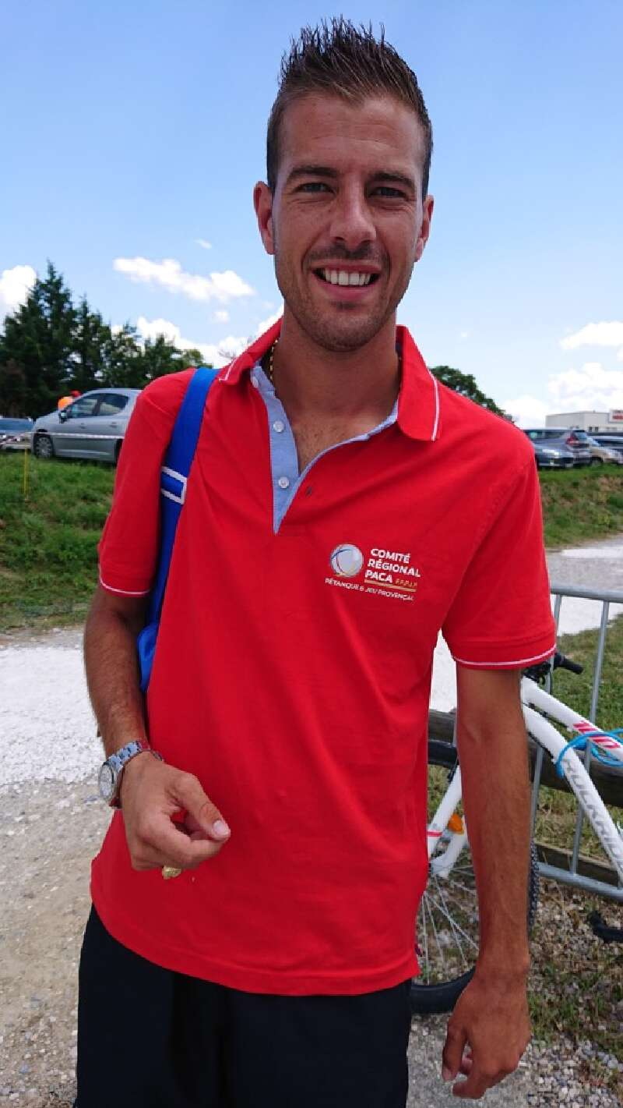  ROCHER DYLAN  ( PROVENCE ALPES COTE D'AZUR/083 ) | HATCHADOURIAN MICHEL  ( ALPES MARITIMES 06 ) | 9 - 13
DOERR DAVID  ( PYRENEES ATLANTIQUES 64 ) | 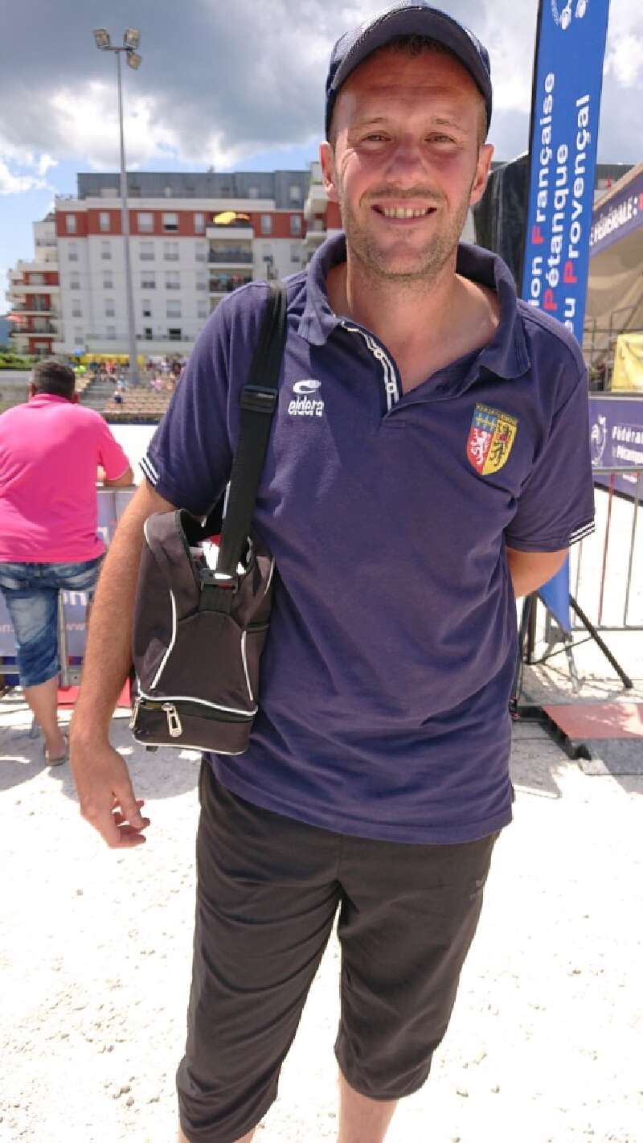  UYTTERHOEVEN FABRICE  ( RHONE 69 ) | 13 - 1

Résultats 1/4 de Finale
Nom de l'équipe - n° du comité ou ligue | Nom de l'équipe - n° du comité ou ligue | Score
WEIBEL CHARLES  ( HAUTE SAVOIE 74 ) | HATCHADOURIAN MICHEL  ( ALPES MARITIMES 06 ) | 0 - 13
PHILIPSON KEVIN  ( CORSE DU SUD 2A ) | DOERR DAVID  ( PYRENEES ATLANTIQUES 64 ) | 5 - 13
UYTTERHOEVEN FABRICE  ( RHONE 69 ) | MASUY MICKAEL  ( GRAND EST/008 ) | 13 - 9
ROCHER DYLAN  ( PROVENCE ALPES COTE D'AZUR/083 ) | CHAMAND NICOLAS VINCENT  ( CR LA REUNION 974/974 ) | 13 - 4

Résultats 8ème
Nom de l'équipe - n° du comité ou ligue | Nom de l'équipe - n° du comité ou ligue | Score
HATCHADOURIAN MICHEL  ( ALPES MARITIMES 06 ) | LACROIX HENRI  ( VAR 83 ) | 13 - 9
DILLENSCHNEIDER FLORENT  ( LOZERE 48 ) | UYTTERHOEVEN FABRICE  ( RHONE 69 ) | 7 - 13
CHAMAND NICOLAS VINCENT  ( CR LA REUNION 974/974 ) | GARIN STÉPHANE  ( DROME 26 ) | 13 - 0
DEMUTH VINCENT  ( CENTRE/045 ) | DOERR DAVID  ( PYRENEES ATLANTIQUES 64 ) | 9 - 13
HELFRICK MOÏSE  ( GIRONDE 33 ) | ROCHER DYLAN  ( PROVENCE ALPES COTE D'AZUR/083 ) | 9 - 13
PAYEN LONNY  ( ILE DE FRANCE/091 ) | WEIBEL CHARLES  ( HAUTE SAVOIE 74 ) | 9 - 13
MASUY MICKAEL  ( GRAND EST/008 ) | MACHNIK FRÉDÉRIC  ( MOSELLE 57 ) | 13 - 12
PHILIPSON KEVIN  ( CORSE DU SUD 2A ) | ZIGLER NELSON  ( LANDES 40 ) | 13 - 9

